מדריך משתמש All in one 2013

תוכן עניינים

|  |  |
| --- | --- |
| אודות aio2013, דרישות מערכת ועדכונים | 2 |
| ממשק ראשי | 3 |
| לשונית Communication | 4 |
| לשונית R.Desktop | 5 |
| לשונית Remote Actions | 6-7 |
| לשונית Info | 8 |
| לשונית Shortcuts | 9-10 |
| לשונית Printers | 11-13 |
| הגדרות AIO2013 | 14-17 |
| ניהול מועדפים | 18-19 |

אודות aio2013

התוכנה all in one 2013 נבנתה בפיתוח עצמאי ע"י [אוהד צבעוני](mailto:%20ohadts@gmail.com), בעזרת VS2010, .net 3.5 ובשפת C#. מרבית הכלים המוצעים בתוכנה הינם כלים שמגיעים בתוך מערכת Windows, ומטרת aio2013 היא לייעל ולרכז במקום אחד את הגישה לכלים אלה ולהציע ממשק גרפי נוח למספר כלים שניתן להשתמש בהם רק בעזרת שורת הפקודה. התוכנה נבנתה במיוחד עבור נותני התמיכה במערכות מחשוב מבוססות Windows.

כל הכלים שבתוכנה המבצעים פעולות על מחשבים מרוחקים משתמשים ב 2 שיטות עיקריות: גישה ל WMI של המחשב המרוחק ופקודת PrintUIEntry (רק עבור הלשונית של המדפסות). שיטות אלה קיימות ומוטמעות בכל גרסה של Windows, החל מ Windows 2000 ומעלה.

דרישות מערכת

התוכנה all in one 2013 הינה תוכנה ניידת, ללא צורך בהתקנה. התוכנה רצה על כל מערכת הפעלה של Windows, XP ומעלה, המסוגלת להריץ את סביבת העבודה .NET Framework 3.5 (או כל גרסה גבוהה יותר).

על מנת להבטיח תפקוד תקין של aio2013 רצוי שהמשתמש שמריץ את התוכנה יהיה בקבוצת ה administrators המקומיים של המחשבים להם הוא נותן תמיכה, אחרת רוב הכפתורים בלשוניות של Remote Actions ו- Printers יחזירו שגיאת Access Denied.

עדכון התוכנה

על מנת לעדכן את התוכנה יש לגשת ל help ואז ל about:

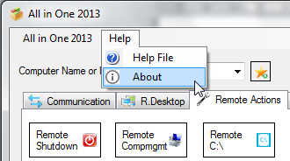

החלון שייפתח יבדוק את הגרסה הנוכחית וישווה אותו לגרסה שעל השרת (השרת זמין רק בתוך הרשת של הכללית). במידה ויש גרסה חדשה, יופיעו קישורים להורדת הגרסה האחרונה.

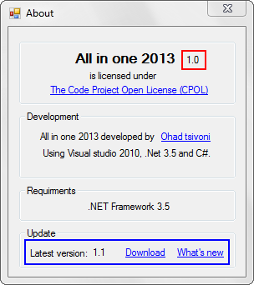

ממשק ראשי

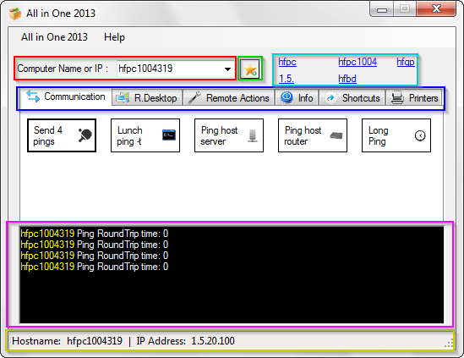

* תיבה טקסט ראשית להכנסת שם המחשב או ה IP אותו רוצים לבדוק. לחיצה על החץ הקטן מימין פותח היסטוריה של מחשבים/כתובות שונות שנבדקו קודם.
* לשוניות ראשיות המרכזות פעולות שונות שרוצים לבצע על אותו מחשב שהוכנס: תקשורת, השתלטות, פעולות מרוחקות (ללא השתלטות), מידע על המחשב, קיצורי דרך מהירים ומדפסות.
* כפתור להוספת המחשב/הכתובת שבתיבת הטקסט הראשית ל"מועדפים". בעזרת כפתור זה ניתן לשמור ולהחזיר במהירות מחשבים או כתובות שנמצאים בשימוש תדיר.
* תחיליות נפוצות. אם קיימות תחיליות נפוצות בארגון, לחיצה על תחילית מאפשר חסכון בהקלדה. ניתן להגדיר עד 6 תחיליות שונות בחלון ההגדרות של התוכנה.
* חלון ה Console מרכז את כל ההודעות במיקום אחד.
* שורת המצב מציגה, אם אפשר, את שם המחשב והכתובת של מחשב שהוכנס לבדיקה (resolve).

לשוניות ותכונות עיקריות

לשונית Communication :

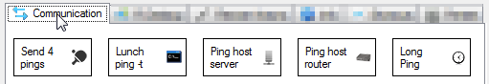



שליחת 4 פינגים למחשב/כתובת.

פתיחת חלון CMD המריץ פקודת pint –t למחשב/כתובת.

התוכנה תנסה "לנחש" את כתובת השרת ותציע 2 אפשרויות לשליחת פינג, כך:



לאחר בחירת האופציה המתאימה, יש ללחוץ על הכפתור Ping ! על מנת לשלוח את הפינג.

הערה: ה"ניחוש" של התוכנה יהיה לשים את הכתובת 1 במקום הכתובת של המחשב שהוכנס, או ניסיון להוציא את קוד המרפאה בהתבסס על הפורמט הקיים ב"כללית".

התוכנה תנסה "לנחש" את כתובת הנתב ולשלוח אליו פינג. ה"ניחוש" הוא לשים את הכתובת 254 במקום הכתובת שהוכנסה.

לשונית R.Desktop :

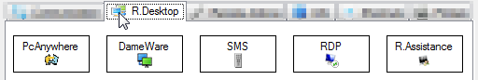



פתיחת התוכנה PcAnywhere* עם הפקודה להשתלט על המחשב/כתובת שהוכנסו.

פתיחת התוכנה Dameware* עם הפקודה להשתלט על המחשב/כתובת שהוכנסו. לאחר לחיצה על הכפתור יופיעו תיבות המאפשרות הכנסת פרטי אימות שונים (ברירת מחדל - אדמיניסטרטור מקומי של מרפאות קהילה בכללית):

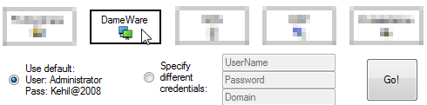

רק לאחר לחיצה על Go! התוכנה תפעל.



פתיחת התוכנה SMS* עם הפקודה להשתלט על המחשב/כתובת שהוכנסו.



פתיחת התוכנה RDP (או mstsc) עם הפקודה להשתלט על המחשב/כתובת שהוכנסו.



פתיחת התוכנה remote assistance ** עם הפקודה להשתלט על המחשב/כתובת שהוכנסו.

* על מנת שפונקציה זו תפעל, יש צורך לגשת לדף ההגדרות של התוכנה ולהגדיר את הנתיב לקובץ ה Exe שמפעיל אותה, במידה והיא מותקנת במחשב.

** התוכנה remote assistance קיימת ועובדת אך ורק ב windows 7. בגרסאות קודמות של windows, כפתור זה לא יפעל.

לשונית Remote Actions :

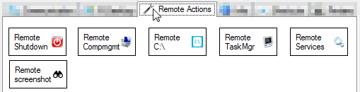

 ביצוע כיבוי, הפעלה מחדש או log off על המחשב/כתובת שהוכנסו. לאחר לחיצה על הכפתור יופיע החלון הבא, בו צריכים לבחור את האופציה הרצויה:

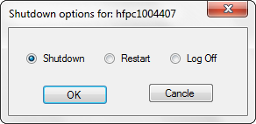

 הפעלת Compmgmt.msg (ניהול מחשב) עם הפקודה להתחבר למחשב/כתובת שהוכנסו.

 פתיחת כונן ה C המרוחק של המחשב/כתובת שהוכנסו, בדומה ל C$.

ן

הפעלת control ו taskMgr במחשב המרוחק.



פתיחת חלון המציג את כל התהליכים הרצים על המחשב המרוחק. לאחר שהתהליכים מוצגים, ניתן ללחוץ כפתור ימני על כל אחד מהם ולנסות לסגור אותו: 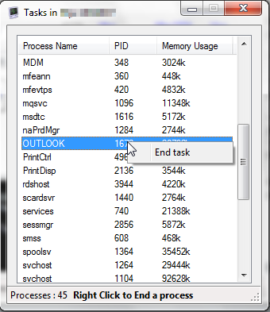

 הפעלת services.msg (ניהול שירותים) עם הפקודה להתחבר למחשב/כתובת שהוכנסו.

 צילום מסך מרוחק. לחיצה תקפיץ את החלון הבא במחשב/כתובת המרוחקים שהוכנסו:

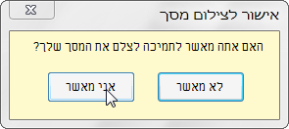

לאחר שהמשתמש במחשב המרוחק מאשר, יקפוץ דיאלוג שמירת התמונה במחשב של התומך שלחץ על הכפתור:

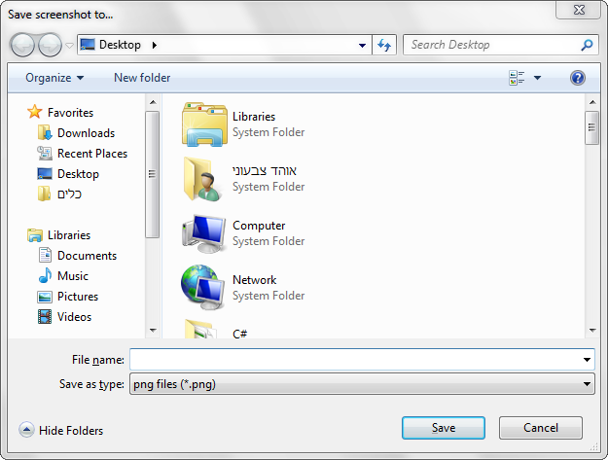

לשונית Info :

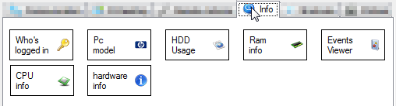

כפתור המציג מי מחובר כרגע מקומית למחשב/כתובת שהוכנסו. הפלט יוצג בחלון ה Console של התוכנה.

כפתור המציג את דגם המחשב של המחשב/כתובת שהוכנסו. הפלט יוצג בחלון ה Console של התוכנה.

כפתור המציג את נפח הדיסק הקשיח: הנפח הכולל, נפח בשימוש ונפח פנוי של המחשב/כתובת שהוכנסו. הפלט יוצג בחלון ה Console של התוכנה.

כפתור המציג את נפח הזיכרון הפנימי: הנפח הכולל, נפח בשימוש ונפח פנוי של המחשב/כתובת שהוכנסו. הפלט יוצג בחלון ה Console של התוכנה.

הפעלת Event Viewer (מציג האירועים של Windows) של המחשב או הכתובת שהוכנסו.

כפתור המציג את דגם המעבד של המחשב/כתובת שהוכנסו. הפלט יוצג בחלון ה Console של התוכנה.

כפתור הפותח חלון עם מידע חומרתי מקיף על המחשב/כתובת שהוכנסו. הפלט יוצג בחלון חדש שייפתח המחולק לקטגוריות שונות של חומרה.

לשונית Shortcuts:

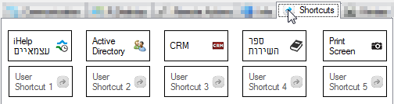

כפתור iHelp עצמאיים יפעיל את אתר ההשתלטות* על מרפאות עצמאיות.

כפתור Active Directory יפעיל RDP** לשרת ה AD.



כפתור CRM יפעיל את אתר ה CRM*.



כפתור ספר השירות יפעיל את אתר "ספר השירות"*.

כפתור Print Screen יפעיל צילום מסך של המחשב המקומי (ללא קשר למחשב/כתובת שהוכנסו). הכפתור חוסך את הצורך ללחוץ print screen במקלדת, להדביק לתוכנה גרפית כלשהי ואז לשמור לקובץ – בלחיצה על הכפתור מיד ניתן לשמור קובץ. בלחיצה על כפתור זה יקפוץ החלון הבא:

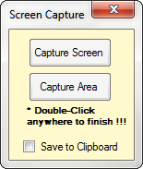

לחיצה על Capture screen יצלם את כל המסך ומיד אחריו ייפתח דיאלוג שמירת קובץ התמונה.

לחיצה על Capture area יעמעם את המסך ויאפשר לצייר מרובע מסוים מתוך כל המסך, ואז רק מרובע זה יצולם. לאחר ציור המרובע יש ללחוץ לחיצה כפולה של העכבר על מנת להודיע לתוכנה שבחירת האזור הסתיימה – ואז ייפתח דיאלוג שמירת קובץ התמונה.

בכל אחד מהכפתורים ניתן סמן ב V את השורה Save to Clipboard, ואז במקום לשמור לקובץ, התמונה שצולמה תשמר בזיכרון לצורך הדבקה בתוכנה גרפית כלשהי.

*ניתן לשנות את נתיב האתר שנפתח ב settings של התוכנה.

** ניתן לשנות את נתיב קובץ ה rdp שנפתח ב settings של התוכנה.



כפתורים להתאמה אישית. יש לגשת ל settings של AIO2013, ושם בלשונית של User shortcuts אפשר להגדיר כל אחד מ 5 הכפתורים להריץ כל תוכנה או מסמך הקיימים במחשב, לתת שם ייחודי לכל כפתור שכזה וגם להשתמש ב arguments אם צריך.

לדוגמא, כך נראית הגדרה של כפתור שיפתח איזשהו קובץ אקסל, עם השם "מיפוי QFLOW":

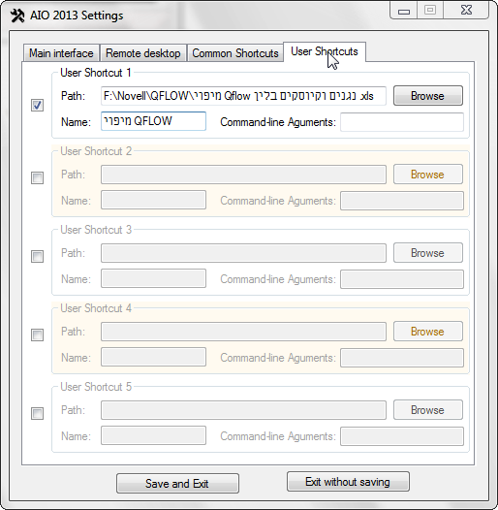

בסוף ההגדרה יש ללחוץ על הכפתור Save and Exit, ולאחר מכן הלשונית Shortcuts תראה כך:

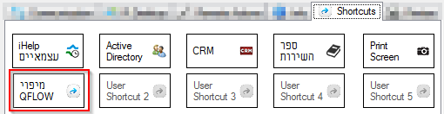

לחיצה על הכפתור החדש "מיפוי QFLOW" תפתח את קובץ האקסל שהוגדר. באותה מידה ניתן להפעיל תוכנות שונות או כל קובץ אחר במחשב.

לשונית Printers:

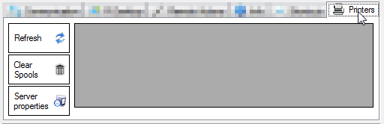

בעת מעבר ללשונית Printers, AIO2013 מיד תיגש למחשב/כתובת שהוכנסו ותנסה למשוך מידע על המדפסות שמותקנות בו. המידע שמתקבל הוא: שם המדפסת, היציאה שהמדפסת מוגדרת, מה שם השיתוף של המדפסת (אם יש), מה הסטאטוס שלה והאם היא מוגדרת כברירת מחדל למשתמש שכרגע מחובר למחשב או לא (אין אפשרות לבדוק את זה אם אין משתמש שמחובר מקומית ובמקרה זה תתקבל הודעה ב consoleשאי אפשר לקבוע ברירת מחדל).

כפתור זה ינסה למשוך מידע מחדש על המדפסות במחשב המרוחק. שימושי במקרה בו כבר נמצאים בלשונית Printers ומשנים את שם המחשב או הכתובת שרוצים לעבוד עליהם.

כפתור ה Clear spool ייגש למחשב/כתובת שהוכנסו, יסגור את השירות print spooler, ימחק את כל הקבצים בתיקיית ה Spool המרוחקת ואז יפעיל את השירות מחדש.

כפתור זה יציג את print server properties המרוחק של המחשב/כתובת שהוכנסו.

לאחר משיכת המידע על המדפסות, ניתן ללחוץ כפתור ימני על אחת המדפסות ולקבל אפשרויות נוספות, הרלוונטיות רק לאותה מדפסת:

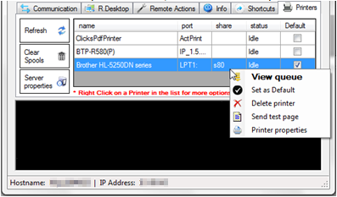

בעזרת תפריט זה הנפתח בלחיצה ימנית של העכבר על מדפסת מסוימת ניתן לבצע את הפעולות הבאות:

View Queue – צפייה במסמכים שנשלחו להדפסה מדפסת: 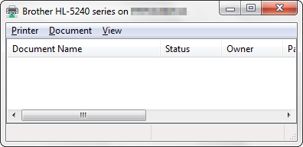

Set as default – הפיכת המדפסת לברירת מחדל עבור המשתמש הספציפי

שכרגע מחובר למחשב.

Delete printer – מחיקת הדרייבר של המדפסת מהמחשב שהתחברנו אליו.

Send a test page – שליחת דף ניסיון של windows להדפסה.

Printer properties – אפשרויות המדפסת. אם הדרייבר של המדפסת הספציפית שנבחרה לא מותקנת במחשב ממנו AIO2013 הופעל, יוצע לתומך להתקין את הדרייבר מקומית:

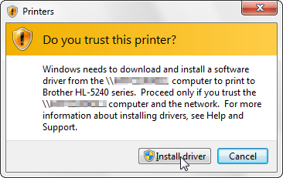

אחרת תתקבל גרסה בסיסית של הדרייבר (אפשרויות המוצעות בברירת מחדל לכל דרייבר של מדפסת ב Windows), כך נראית ההודעה:

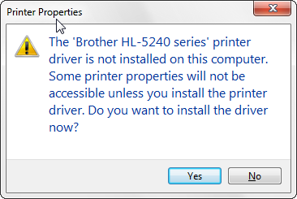

גם אם לא מתקינים את הדרייבר בצורה מקומית (לוחצים Cancle בחלון הראשון ו No בחלון השני) מקבלים את הדרייבר בגרסה הבסיסית שמאפשר דיי הרבה אפשרויות:  
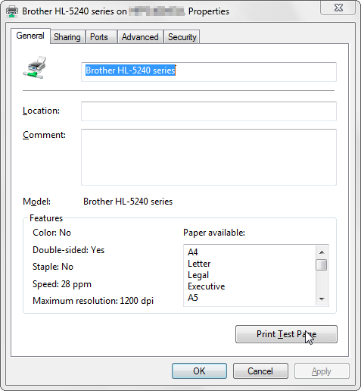

במידה וכן מתקינים (לעיתים יש רק מספר מאד קטן של דגמי מדפסות ולכן כדאי להתקין את כולם על המחשב) מתקבל אצל התומך דרייבר מלא של Windows, כל שינוי שייעשה בו יוחל במחשב המרוחק.

הגדרות AIO2013

אל החלון ההגדרות ניתן להגיע כך:

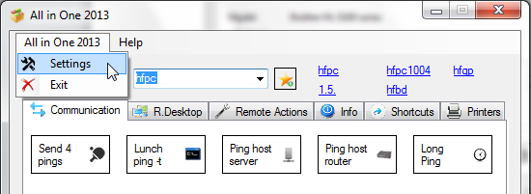

לאחר כל שינוי שנעשה בחלון זה חובה ללחוץ הכפתור Save and Exit, אחרת השינויים שייעשו לא יישמרו. ההגדרות מחולקות ל 4 לשוניות:

Main interface:

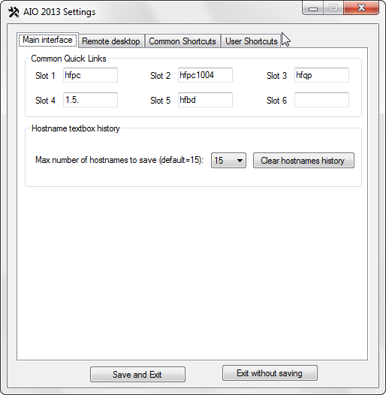

ניתן להגדיר את התחיליות המהירות ואת מספר המחשבים שהתוכנה תשמור בהיסטוריה אחורה. כמו כן ישנו כפתור לניקוי ההיסטוריה.

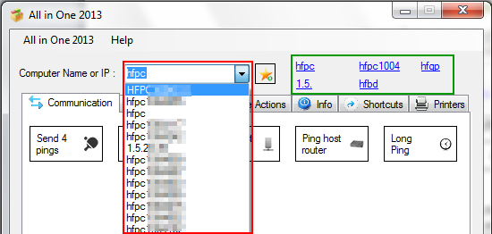

לשונית Remote Desktop:

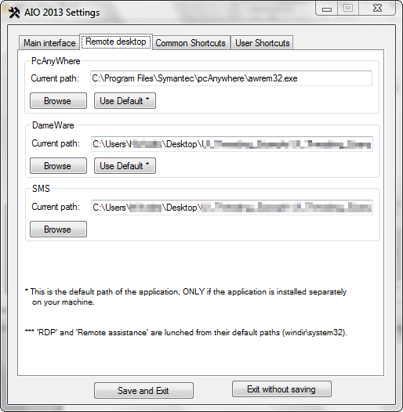

בחלון זה צריך להגדיר את הנתיבים לתוכנות Pcanywhere, Dameware ו- SMS במידה והן מותקנות במחשב של התומך. אם הנתיבים לא יוגדרו, הכפתורים המסומנים באדום לא יפעלו:

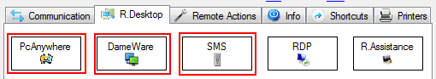

לשם הנוחות, ניתן להשתמש בכפתורי ה browse על מנת לבחור את הנתיבים של קבצי ה Exe. כמו כן כפתורי ה Use default יכניסו את הנתיבים שבהם בדרך כלל התוכנות האלה מותקנות.

לא לשכוח ללחוץ על Save and Exit לאחר ביצוע שינויים.

לשונית Common Shortcut:

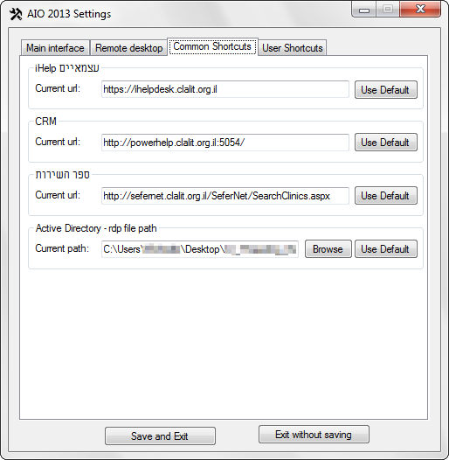

בחלון זה ניתן לשנות את הנתיבים של 4 הכפתורים שמסומנים באדום:

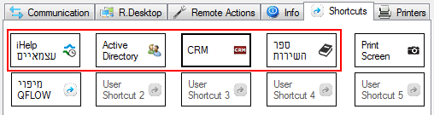

הכפתורים Use default שמים את הכתובות שכרגע רואים בתמונה שלמעלה, אך אין בעיה לרשום כל נתיב אחר.

בסעיף של ה Active directory ניתן ללחוץ על browse ולבחור ידנית קובץ rdp אחר. כפתור ה Use default מנתב לקובץ בשם MahozAdmin.rdp שבא עם התוכנה (נמצא בתיקיית resource, לסירוגין ניתן להחליף את הקובץ הזה לקובץ עם אותו השם שינתב למקום אחר).

לא לשכוח ללחוץ על Save and Exit לאחר ביצוע שינויים.

לשונית User shortcut:

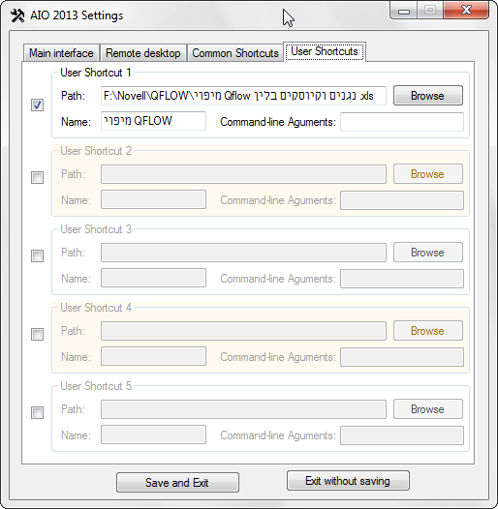

בלשונית זו ניתן להגדיר 5 קיצורי דרך לתוכנות, מסמכים או כל קובץ אחר שקיים במחשב. עבור על כפתור שמסמנים יש להכניס את נתיב הקובץ (או לבחור אותו בעזרת כפתור ה Browse), שם התצוגה שלו (יופיע על הכפתור עצמו) ואם יש צורך ניתן להכניס גם את ה arguments של ההפעלה, אך לא חובה.

לדוגמא, ההגדרות שבתמונה למעלה, לאחר לחיצה על Save and Exit יביאו לתוצאה הבאה:



לחיצה על הכפתור המסומן באדום והקובץ שהוגדר ייפתח.

ניהול מועדפים

ב AIO2013 קיימת מערכת בסיסית לשמירת כתובות או שמות מחשבים אליהם אנחנו רוצים לגשת לעתים תכופות. על מנת לגשת למערכת זו, יש ללחוץ על הכפתור המסומן באדום:

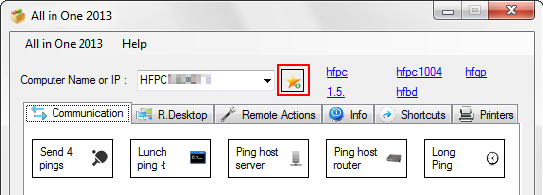

לחיצה על הכפתור הזה מאפשרת 2 דברים:

1. להכניס את המחשב או הכתובות שהוקלדה למועדפים.
2. לשלוף כתובות או מחשב מהמועדפים.

לאחר לחיצה נפתח חלון ניהול המועדפים, כאשר המחשב/כתובת שהוקלדו קודם לכן מיד מוצעים לשמירה כמועדף חדש (מסומן באדום):

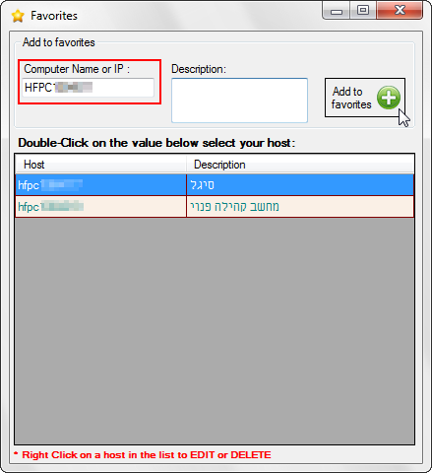

על מנת לשמור מחשב זה כמועדף, כל שנותר לעשות עכשיו הוא להכניס תיאור כלשהו למחשב בתיבה Description שמימין לתיבה שבאדום ואז ללחות על הכפתור Add to favorites. לאחר הלחיצה המחשב יופיע ברשימה מתחת עם התיאור שהוקלד.

ברגע שהמחשב ברשימה ניתן ללחוץ עליו כפתור ימני ולבחור האם לערוך אותו או למחוק אותו:

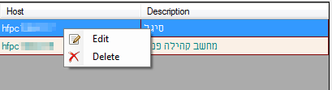

על מנת לשלוף מחשב מתוך הרשימות לשימוש, יש ללחוץ על הערך ברשימה לחיצה כפולה, מיד חלון המועדפים ייסגר והמחשב שנבחר יופיע בחלון הראשי של AIO2013.